|  |  |
| --- | --- |
| Udesc_128.png | **Universidade do Estado de Santa Catarina – UDESC**  **Curso de Bacharelado em Sistemas de Informação**  **Disciplina:** Programação I |

Professor: **Antônio Carlos Tamanini da Silva**

Exercícios II (Painéis):

01 – **Em Java:** Construir a interface da figura abaixo usando o BorderLayout e no lado norte acrescentar um FlowLayout com um Label e um TextField; no lado sul acrescentar um FlowLayout com um Label e um TextField; no centro acrescentar um FlowLayout com um Label e um TextArea. Usar Java Frame.

01 – **Em Python:** Construir a interface da figura abaixo usando o Layout de Grid e no topo da tela acrescentar um Label e um Entry; na base da tela acrescentar um Label e um Entry; no centro acrescentar um Label e um Text. Usar a biblioteca Tkinter.

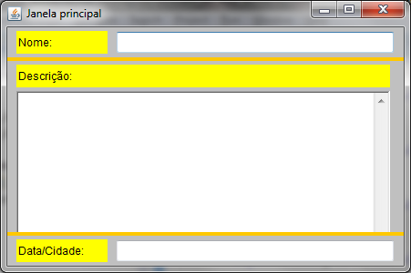

02 – **Em Java:** Refazer o exercício anterior sem usar layout

02 – **Em Python:** Refazer o exercício anterior usando Layout Place

*Boa sorte!!!*